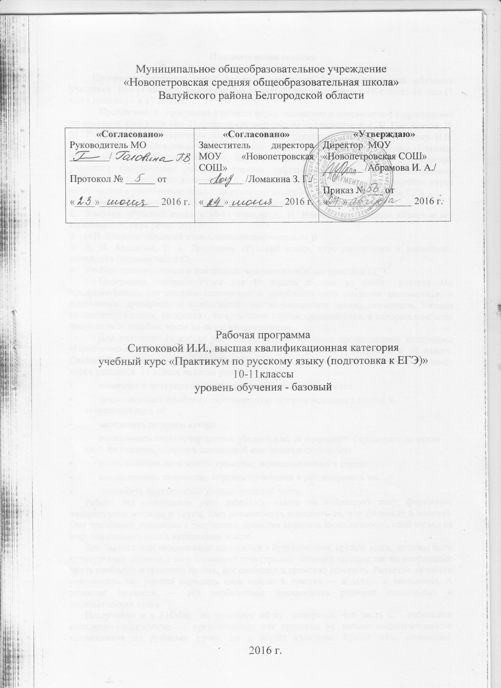

Пояснительная записка

Программа учебного курса по русскому языку предназначена для обучения учащихся 10 - 11 классов, рассчитана на 34 часа, (1 час в неделю)- в 10 классе; 34 часа (1 час в неделю) – в 11 классе.
Предлагаемая программа учебного курса составлена в соответствии с программой по русскому языку для 10 – 11 классов средней школы под редакцией А. И. Власенкова, Л. М. Рыбченковой и поурочным планированием уроков подготовки к экзамену Н.В. Егоровой, рекомендованным для успешной сдачи ЕГЭ по русскому языку. Главные принципы, на которых строится курс,- научность, системность, доступность. Это позволит учащихся максимально успешно овладеть орфографическими и пунктуационными навыками, ключевыми языковыми и речевыми компетенциями. Актуальность курса заключается в расширении знаний по русскому языку с целью успешной сдачи ЕГЭ.
Использует в качестве программно-методического сопровождения:
- Учебник «Русский язык» в 10-11 классах А. И. Власенкова. Разделы «Текст и его строение», «Стили речи» 2011 г. .
- Н.В. Егорова. «Русский язык», выполнение частей А, В
- Д. И. Архарова, Т. А. Долинина. «Русский язык», курс подготовки к написанию сочинения (задание части С).
- Учебно-тренировочные и контрольно-измерительные материалы к ЕГЭ.
Программа учебного курса для 10 класса состоит из одного раздела. Он предусматривает постепенное повторение и углубление всех разделов лингвистики, и постоянную тренировку в выполнении тестов различного уровня сложности. Учтены «подводные камни», «ловушки», то есть такие случаи правописания, в которых наиболее часто делают ошибки, часто из-за невнимательности.
Для учащихся 11 класса рабочая программа является продолжением программы «Практический русский язык (подготовка к ЕГЭ)», начатой учащимися в 10 классе. Данный курс позволит учащимся обрести навыки работы над частью C . К концу изучения курса учащиеся 11 класса должны уметь:
- понимать и интерпретировать содержание исходного текста
- формулировать проблему, поставленную автором исходного текста, и комментировать её;
- определять позицию автора
- высказывать свою точку зрения, убедительно её доказывать (приводить не менее двух аргументов, опираясь жизненный или читательский опыт)
- уметь излагать свои мысли грамотно, последовательно и связно.
- анализировать творческие образцы сочинений и рецензировать их.
- закрепить практические умения тестовой части.
Работа над сочинением учит развивать мысли на избранную тему, формирует литературные взгляды и вкусы, дает возможность высказать то, что тревожит и волнует. Она приобщает учащегося к творчеству, позволяя выразить свою личность, свой взгляд на мир, реализовать себя в написанном тексте.
Кем бы ни стали сегодняшние школьники в будущем, они, прежде всего, должны быть культурными людьми, а по-настоящему культурному человеку сегодня так же необходимо уметь свободно и грамотно писать, как свободно и грамотно говорить. Развитие личности невозможно без умения выражать свои мысли и чувства — и устно, и письменно. А развитие личности — это необходимая предпосылка решения социальных и экономических задач.
Неслучайно и в КИМах по русскому языку говорится, что часть С - небольшое сочинение-рассуждение — предназначено для проверки не только подготовленности выпускников по русскому языку, но и общей культуры. Кроме того, сочинение-рассуждение является и вариантом задания С на ЕГЭ по другим предметам образовательного цикла.
Таким образом, научить писать сочинение, а особенно сочинение-рассуждение или сочинение-размышление — одна из актуальных проблем современной школы, и этот навык необходим каждому культурному человеку, в каких бы областях науки, техники или искусства он в будущем не самореализовывался.
Программа учитывает специфику КИМов, даёт комментарии ко всем заданиям демонстрационной версии. При этом рассматриваются наиболее сложные случаи в орфографии и пунктуации, незнание которых приводит к наибольшему количеству ошибок. Попутно так же сообщаются сведения, впрямую не относящиеся к подготовке к тестированию. Они необходимы для выработки более свободного и широкого взгляда на русский язык. Выучить все правила очень трудно, ещё труднее применять их на практике. Правила должны быть не самоцелью, а своеобразной «нитью Ариадны» в лабиринтах языка.
Объектом проверки ЕГЭ является система знаний, умений и навыков, связанных с уровнем сформированности лингвистической, языковой и коммуникативной компетенции.
Цель преподавания учебного курса «Практикум по русскому языку (подготовка к ЕГЭ) »
Поскольку ЕГЭ по русскому языку значительно отличается от привычных форм аттестации в старших классах (сочинения и изложения), а традиционная система уроков в 10-11 классах недостаточно ориентирована на подготовку к ЕГЭ, целью данной программы является стремление организовать обучение русскому языку так, чтобы совместить традиционные темы на уроках русского языка и тот материал, который должен быть отработан с учащимися при подготовке к ЕГЭ на занятиях курса. Выбор данного учебного курса обусловлен необходимостью совершенствования и углубления лингворечевой деятельности учащихся на новом этапе их развития; усилением внимания к их работе по созданию текстов разных стилей речи, а также требованиями, предъявляемыми к школе с точки зрения современных задач общества, практическими потребностями, возникающими у учащихся в связи с окончанием школы и вступлением в активную самостоятельную жизнь.
Предлагаемые темы позволят обобщить:
- знания о языке как системе (знания по лексике, фонетике, морфологии, синтаксису);
- речеведческие знания (основная мысль, средства связи в тексте, типы речи, стили речи, использование языковых средств в зависимости от темы текста, стиля и типа речи);
- специальные учебные умения;
- орфографическую и пунктуационную грамотность;
- владение нормами литературного языка (производить речеведческий, смысловой, языковой анализ);
- умение создавать текст в жанре рецензии, отзыва или эссе.
Основные направления работы на занятиях учебного курса «Практикум по русскому языку (подготовка к ЕГЭ) »
Важнейшим направлением в работе учителя русского языка на занятиях курса является повторение и углубление знаний по русскому языку.
Важное значение имеет направление в развитии речи учащихся – закрепление умений и навыков связного изложения мыслей в устной и письменной форме, способности видеть и понимать позицию автора, в формулировке проблем исходного текста, аргументации экзаменуемым собственного мнения по проблеме.
Технология организации учебного процесса
Реализация данной программы предусматривает использование личностно-ориентированного обучения, признающего ученика главной фигурой образовательного процесса, разновозрастного обучения.
Цели обучения реализуются в ходе активной познавательной деятельности каждого ученика при его взаимодействии с учителем и соучениками. Обучение строится на основе теоретической и практической формы работы с учащимися. Освоение курса предполагает следующую типологию уроков:
- уроки-лекции;
- уроки применения знаний на практике;
- уроки навыков (тренировочные);
- уроки комплексного применения знаний.
На занятии преобладают групповые, парные и индивидуальные формы работы. Основными организационными формами вовлечения учащихся в учебную деятельность являются:
- работа под руководством учителя (усвоение и закрепление теоретического материала, составление текстов в жанре рецензии, эссе);
- самостоятельная работа (написание рецензии, эссе, нахождение выразительных средств языка и объяснение их роли);
- работа в группах;
- индивидуальная работа.
На занятиях предусмотрено электронное обучение на платформе информационно-образовательного портала «Сетевой класс Белогорья»: «Библиотека материалов», «Виртуальный класс», «Виртуальная лаборатория».
Организация урока предусматривает создание благоприятных эмоционально-деловых отношений, организацию самостоятельной познавательной деятельности учащихся, направленной на развитие самостоятельности как черты личности.
Набор заданий для работы помещён в тренировочных тестах и индивидуальных карточках, распределён в соответствии с процессом и структурой ЕГЭ.
Работа учащихся оценивается по пятибалльной системе.

I. Планируемые результаты
Учащиеся по окончании курса в 10 классе должны:
- Понимать и интерпретировать содержание исходного текста;
- Анализировать форму исходного текста;
- Находить характерные для исходного текста языковые средства;
- Создавать связное высказывание;
- Излагать последовательно собственные мысли;
- Использовать в собственной речи разнообразие грамматических конструкций и лексическое богатство языка.
- Оформлять речь в соответствии с орфографическими, грамматическими и пунктуационными нормами литературного языка,
- Овладеть навыками работы над частями «А», «В».

Учащиеся по окончании курса в 11 классе должны:
  - Понимать и интерпретировать содержание исходного текста
2. Формулировать проблему, поставленную автором исходного текста, и комментировать её;
- Определять позицию автора
- Высказывать свою точку зрения, убедительно её доказывать (приводить не менее двух аргументов, опираясь жизненный или читательский опыт)
- Уметь излагать свои мысли грамотно, последовательно и связно.
- Анализировать творческие образцы сочинений и рецензировать их.

II. Содержание программы учебного курса
10 класс

Раздел | Содержание
Фонетика | Повторение пройденного о фонетике как разделе науки о языке. Звуки речи; гласные и согласные звуки. Твёрдые и мягкие согласные. Твёрдые и мягкие согласные, не имеющие парных звуков. Звонкие и глухие согласные. Сонорные согласные. Шипящие и Ц. Сильные и слабые позиции звуков. Звуковое значение букв Е, Ё, Ю,Я.
Орфография | Орфограмма, типы и виды. Условия выбора орфограмм (фонетические, лексические, морфемные, морфологические, синтаксические). Орфографическая норма. Строение орфографических правил. Алгоритмы применения орфографических правил.
Проверочная работа по теме «Орфография»
Культура речи | Нормы литературного языка. Орфоэпические нормы. Орфоэпические словари. Морфологические нормы (правильность выбора и употребления форм слов). Лексические нормы (правильность определения лексического значения слова и соблюдение норм лексической сочетаемости). Синтаксические нормы (нарушение синтаксических норм в предложении). Нормы управления.
Проверочная работа по теме «Культура речи»
Синтаксис и пунктуация | Группы знаков препинания по их функции. Двойные знаки препинания. Авторские знаки препинания. Обособление как способ выделения особых речевых ситуаций. Знаки препинания в простом и сложном предложении, в тексте. Многофункциональность отдельных знаков препинания.
Проверочная работа по теме «Пунктуация»

11 класс

Модуль 1. Теоретический аппарат курса
- Введение. Задачи курса «Практический русский язык (подготовка к ЕГЭ)»
- Композиция сочинения-рассуждения. Критерии оценивания сочинения-рассуждения.
- Зачин. Роль вступления в сочинении-рассуждении. Формы вступления.
- Виды информации в тексте. Формулировка основной проблемы исходного текста. Соотношение тематики и проблематики текста
- Комментарий основной проблемы текста. Виды и категории проблем, рассматриваемых авторами в исходных текстах.
- Авторская позиция. Способы выражения авторской позиции. Лексические и синтаксические средства выражения авторской позиции.
- Логические приёмы мышления. Типы аргументации в изложении собственной позиции
- Заключительная часть сочинения

Модуль 2. Практикум. Творческие работы разной стилевой направленности
- Художественный стиль речи. Сочинение-рассуждение по тексту художественного стиля.
- Публицистический стиль речи. Сочинение-рассуждение по тексту публицистического стиля.
- Научно-популярный стиль речи. Сочинение-рассуждение по тексту научно-популярного стиля.
- Итоговая работа над сочинением

Модуль 3. Практикум. Повторение заданий.
Орфоэпия. Орфоэпические нормы.
Лексика и фразеология. Значение слова. Лексические нормы. Точность словоупотребления. Паронимы, синонимы, антонимы. Стилистически окрашенная лексика. Лексика ограниченной сферы употребления. Индивидуально-авторские слова. Тропы. Фразеологические обороты.
Морфемика и словообразование. Значимые части слова. Основные способы образования слов. Морфемный и словообразовательный анализ слова.
Морфология. Самостоятельные и служебные части речи. Морфологические нормы. Грамматические ошибки, связанные с их нарушением.
Синтаксис. Словосочетание. Типы подчинительной связи слов в словосочетании. Предложение. Простое, осложнённое, сложное предложение. Синонимия синтаксических конструкций. Синтаксические нормы. Грамматические ошибки, связанные с их нарушением. Синтаксические выразительные средства. Стилистические фигуры.
Орфография. Орфографические нормы.
Пунктуация. Пунктуационные нормы.

III. Тематический план
10 класс

№п/п | Раздел | Количество  часов
1 | Фонетика | 1
2 | Орфография | 16
3 | Проверочная работа по теме «Орфография» | 1
4 | Культура речи | 4
5 | Проверочная работа по теме «Культура речи» | 1
6 | Синтаксис и пунктуация | 10
7 | Проверочная работа по теме «Пунктуация» | 1
 | Итого | 34 часа
 | 11 класс
1 | Текст. Как с ним работать? | 1
2 | Стили текста и типы речи | 2
3 | Зачин | 1
4 | Тема и проблема текста | 5
5 | Позиция автора | 5
6 | Аргументация собственной позиции | 5
7 | Композиция сочинения - рассуждения | 6
8 | Речевое оформление | 2
9 | Анализ текста | 1
10 | Сочинение по тексту художественного стиля | 2
11 | Сочинение по тексту публицистического стиля | 3
 | Итого | 34 часа

